Prénom : ………………………… | Date : ……………………………..……………………

 | ROULE GALETTE (16-2)

Mais, HAM !…
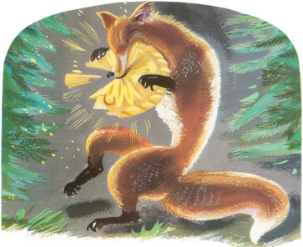
Le renard l’avait mangée…

1./ Vrai ou faux ?

Le renard a attrapé la galette. | VRAI |  | FAUX
La galette a fini sa petite chanson. | VRAI |  | FAUX
La vieille a retrouvé la galette. | VRAI |  | FAUX
Le renard trouve que la galette est trop chaude. | VRAI |  | FAUX
Le renard est plus malin que le loup. | VRAI |  | FAUX

2./ Remets ces phrases dans l’ordre pour reconstituer l’histoire :

C | H | A | E | B | F | D | G

A | La vieille pose la galette sur le bord de la fenêtre.

B | La galette rencontre un lapin, un gros ours et un loup gris.

C | Une vieille a fait une galette pour le vieux.

D | Mais elle parvient à chaque fois à s’enfuir.

E | Et la galette se laisse tomber pour s’enfuir dans la forêt.

F | Tous veulent la manger !

G | Finalement, le malin renard finira par l’attraper !...

H | Mais la galette est trop chaude.

